# **1. Постановка задачи**

Цель: ознакомление с MySQLServer

Оснащение: ПК, учебная и справочная литература.

Задание: Напишите запросы к созданной базе данных Практическое занятие ИТОГ 2 и

предоставьте их скрипты:

- Выведите список клиентов с указанием данных о заказе (номере и дате) и суммы к

оплате. Сумма к оплате рассчитывается путем суммирования стоимости каждого товара (с

учетом заказанного количества).

- Удалите из базы данных все просроченные товары.

- Обновите цену на российские товары уменьшив цену на 25 %.

# **2. Практическая часть**

На рисунке 1 изображена физическая схема базы данных.

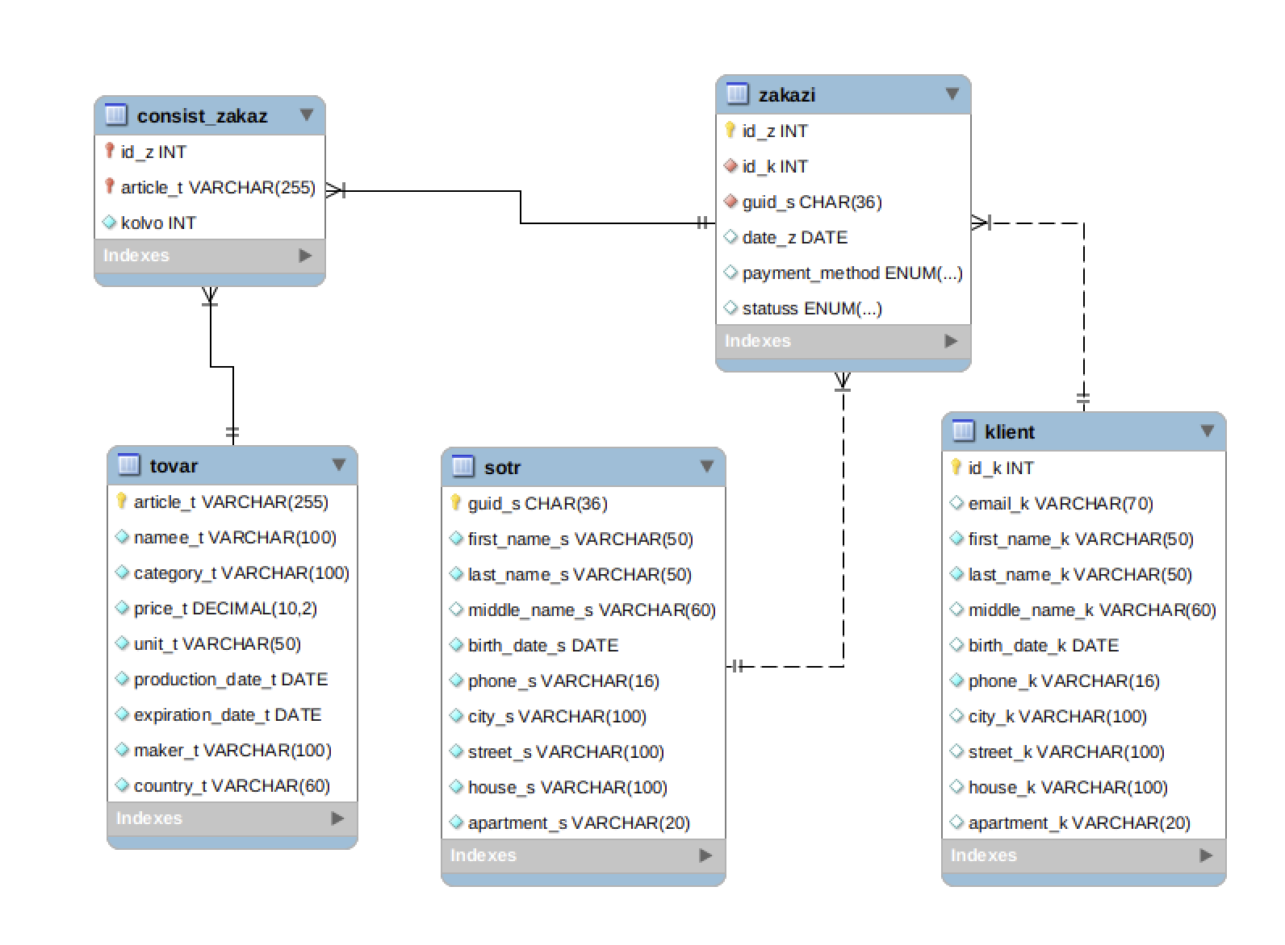

Рисунок 1 – Физическая схема базы данных

Вывести список клиентов с указанием данных о заказе (номере и дате) и суммы к оплате, можно с помощью следующего SQL скрипта.

SELECT k.id_k, k.first_name_k, k.last_name_k, z.id_z, z.date_z, SUM(t.price_t * cz.kolvo) AS total_payment

FROM klient k

JOIN zakazi z ON k.id_k = z.id_k

JOIN consist_zakaz cz ON z.id_z = cz.id_z

JOIN tovar t ON cz.article_t = t.article_t

GROUP BY k.id_k, z.id_z;

На рисунке 2 изображен результат выполнения sql скрипта.

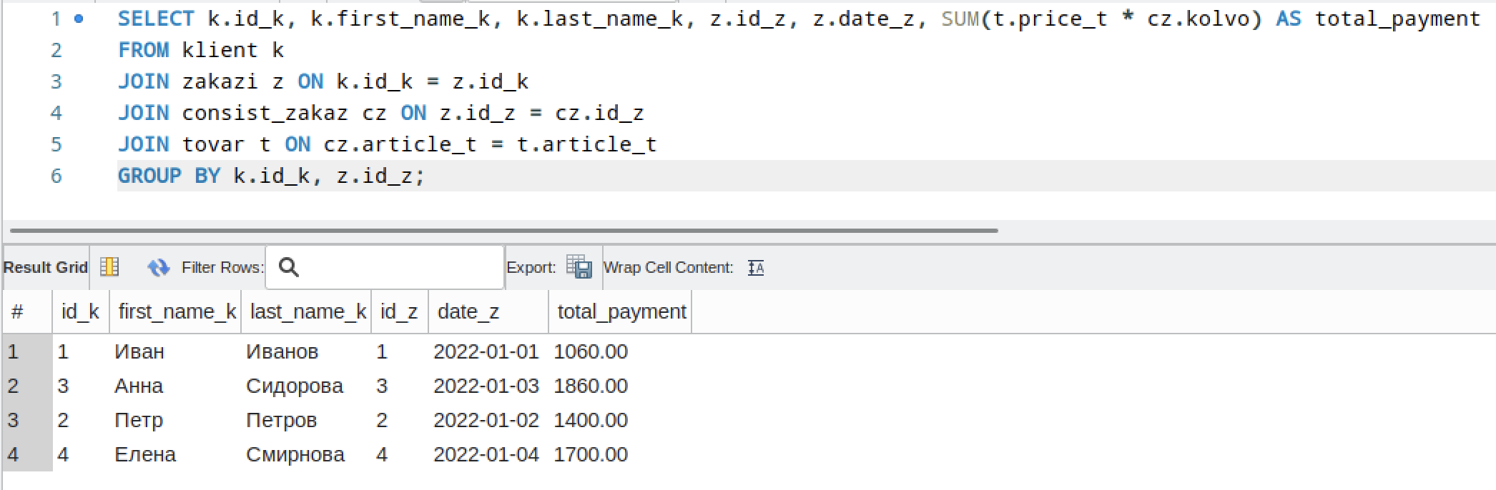

Рисунок 2 - Результат выполнения sql скрипта

Удалить из базы данных все просроченные товары можно с помощью следующего SQL скрипта.

-- Удалить записи из HistoryCost, которые ссылаются на просроченные товары

DELETE FROM HistoryCost

WHERE article_t IN (

SELECT article_t FROM tovar WHERE expiration_date_t < CURDATE()

);

-- Удалить просроченные товары из таблицы tovar

DELETE FROM tovar

WHERE expiration_date_t < CURDATE();

SELECT * FROM TradeCompany.tovar;

На рисунке 3 изображена таблица товар до обновления.

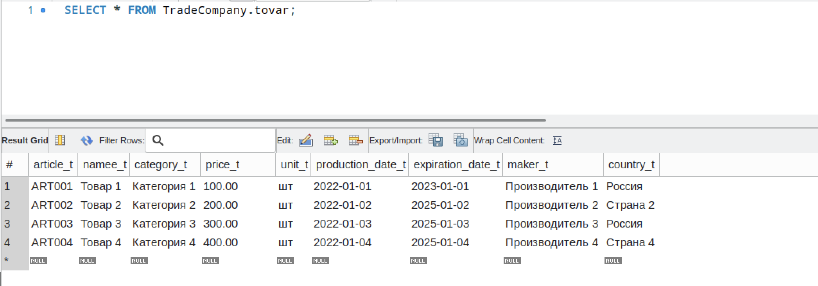

Рисунок 3 – Старая таблица товар

На рисунке 4 изображен результат выполнения sql скрипта.

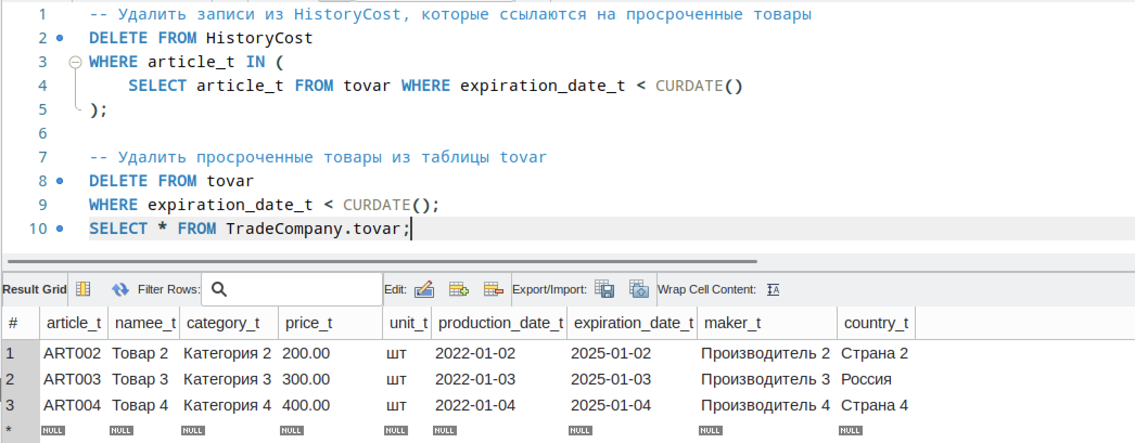

Рисунок 4 - Результат выполнения sql скрипта

Обновить цену на российские товары уменьшив цену на 25 % можно с помощью следующего SQL скрипта.

UPDATE tovar

SET price_t = price_t * 0.75

WHERE country_t = 'Россия';

SELECT * FROM TradeCompany.tovar;

На рисунке 5 изображена таблица товар до обновления.

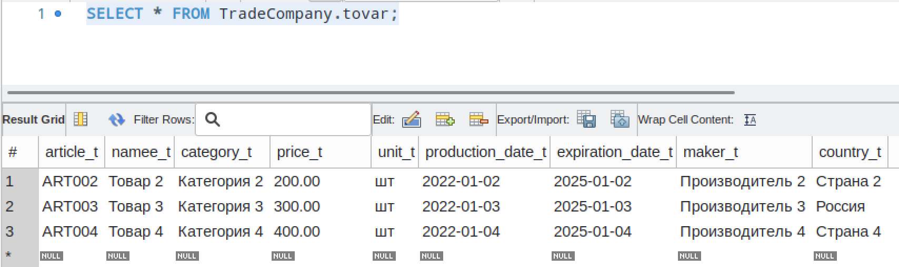

Рисунок 5 – Старая таблица товар

На рисунке 6 изображен результат выполнения sql скрипта.

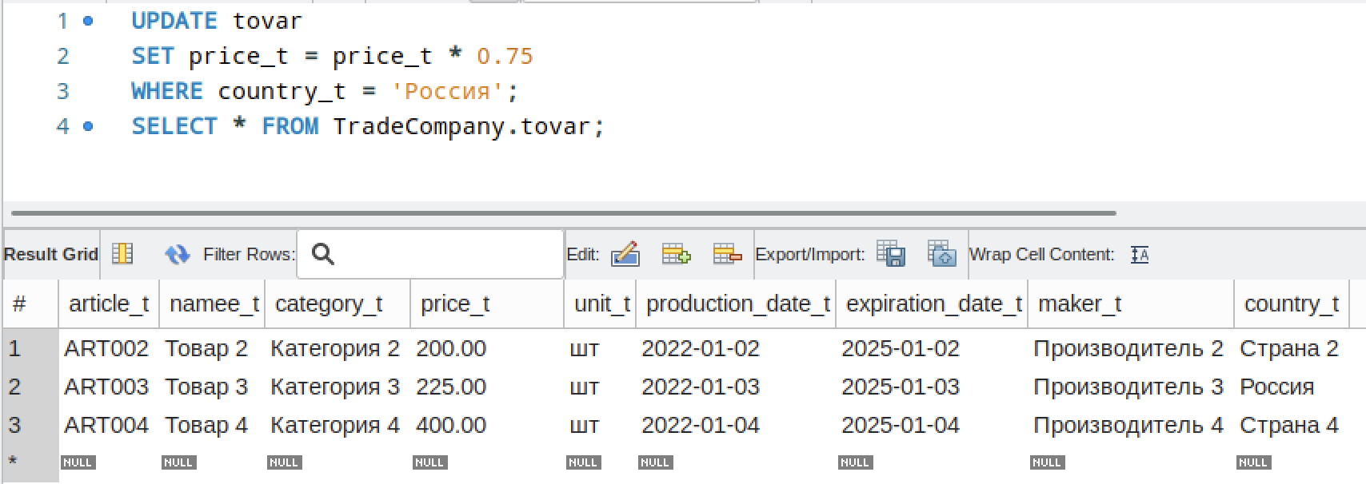

Рисунок 6 - Результат выполнения sql скрипта

**ВЫВОД**

В ходе выполнения практической работы были получены практические навыки по работе в MySQL.